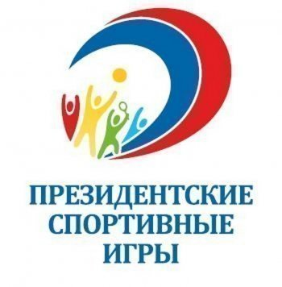
ИТОГОВЫЙ ПРОТОКОЛ ОБЩЕКОМАНДНОГО ПЕРВЕНСТВА «Президентские спортивные игры»

___________школьный этап________________________________
Наименование этапа

ГБОУ ООШ с. Спиридоновка

Место проведения: спортивный зал
Сроки проведения: апрель-май

Команда | Баскетбол 3х3  (место) |  | Волейбол  (место) | Легкая атлетика |  |  |  |  |  |  |  |  |  | Настольный теннис (место) | Футбол  5х5  (место) | Сумма мест | Итоговое место
Команда |  |  | Волейбол  (место) | Юноши |  |  |  |  | Девушки
Команда | юноши | девушки | Волейбол  (место) | двоеборье |  | эстафета | сумма мест | Место | двоеборье |  | эстафета | сумма мест | Место | Настольный теннис (место) | Футбол  5х5  (место)
 |  |  |  | очки | место | эстафета | сумма мест | Место | очки | место
5 класс | 5 | 5 | 5 | 40 | 5 | 5 | 10 | 5 | 25 | 5 | 5 | 10 | 5 | 5 | 5 | 20 | 5
6 класс | 4 | 4 | 4 | 45 | 4 | 4 | 8 | 4 | 30 | 4 | 4 | 8 | 4 | 4 | 4 | 16 | 4
7 класс | 2 | 3 | 3 | 65 | 3 | 2 | 5 | 3 | 55 | 3 | 3 | 6 | 3 | 3 | 2 | 13 | 3
8 класс | 1 | 1 | 1 | 80 | 1 | 1 | 2 | 1 | 70 | 2 | 2 | 4 | 2 | 2 | 1 | 7 | 1
9 класс | 3 | 2 | 2 | 70 | 2 | 2 | 4 | 2 | 80 | 1 | 1 | 2 | 1 | 1 | 3 | 9 | 2

Главный судья: Панферова Е.М. Главный секретарь: Федорова С.Ю.

